

রোহিঙ্গা ইস্যু : ঝুঁকি এড়াতে দ্রুত উদ্যোগ নেয়ার তাগিদ

বিশেষ সংবাদদাতা
প্রকাশিত: ১০:০৪ পিএম, ০২ এপ্রিল ২০১৮

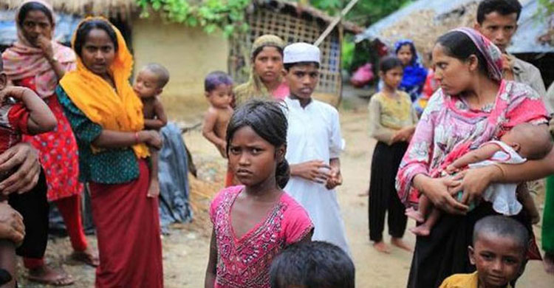
১০ লাখেরও বেশি মানুষের মানবিক বিপর্যয় ঠেকানো ও আসন্ন ঝুঁকি এড়াতে জাতিসংঘসহ বিশ্বকে খুব দ্রুত কার্যকরী উদ্যোগ নিতে হবে। কেননা সঙ্কটের দ্রুত সমাধান না হলে গুরুতর মানবিক বিপর্যয়ে পড়বে বাংলাদেশে আসা রোহিঙ্গারা। পাশাপাশি বাংলাদেশসহ দক্ষিণ এশিয়ার বিভিন্ন দেশ সামাজিক, রাজনৈতিক, অর্থনৈতিক ও নিরাপত্তাজনিত মারাত্মক হুমকিতে পড়বে।
সোমবার এমন সতর্কতা দিয়ে রোহিঙ্গাদের নিয়ে কাজ করা দেশীয় ও আন্তর্জাতিক বিষেশজ্ঞরা এক সম্মেলনে এসব কথা বলেছেন।
ঢাকা বিশ্ববিদ্যালয়ের নবাব নওয়াব আলী চৌধুরী সিনেট ভবনে অ্যাকশনএইড বাংলাদেশ, ব্র্যাক বিশ্ববিদ্যালয় এবং সেন্টার ফর জেনোসাইড স্টাডিজ আয়োজিত ‘রোহিঙ্গা শরণার্থী সঙ্কট : টেকসই সমাধানের লক্ষ্যে’ বিষয়ক দু’দিনের আন্তর্জাতিক সম্মেলন অনুষ্ঠিত হয়।
অনুষ্ঠানের প্রধান অতিথির বক্তব্যে বাংলাদেশ সরকারের পররাষ্ট্র সচিব শহিদুল হক বলেন, রোহিঙ্গা সঙ্কট মিয়ানমার ও জাতিগত সমস্যার ফসল। এখন এটি শুধু বাংলাদেশ ও মিয়ানমারের ইস্যু না। আন্তর্জাতিক সম্প্রদায়কে সঙ্গে নিয়ে মাঠ পর্যায়ে পরিস্থিতি বুঝে দ্রুত এই সঙ্কটের টেকসই সমাধান করতে চাই আমরা।
সম্মেলনের উদ্বোধনী অনুষ্ঠানে রোহিঙ্গা সঙ্কটের বর্তমান প্রেক্ষাপটে পাঁচটি ঝুঁকি নিয়ে একটি বিশ্লেষণপত্র তুলে ধরেন ঢাকা বিশ্ববিদ্যালয়ের আন্তর্জাতিক সম্পর্ক বিভাগের অধ্যাপক ড. ইমতিয়াজ আহমেদ। তিনি বলেন, মিয়ানমারে রোহিঙ্গাদের নিয়ে জাতিগত যে বিদ্বেষ ও মিয়ানমারের অবস্থান এই সমস্যা সমাধানে বড় প্রতিবন্ধকতা। চীন ও ভারতের মতো দেশ এই সমস্যা সমাধানে খুবই গুরুত্বপূর্ণ ভূমিকা রাখতে পারে। আর জাতিসংঘ যদি আন্তর্জাতিক আইন ও বড় রাষ্ট্রগুলোর সম্মতি নিয়ে এগিয়ে না আসে তবে সমস্যা সমাধান কঠিন হবে।
রোহিঙ্গা সঙ্কট সমাধানে জাতিসংঘের উন্নয়ন বিষয়ক সংস্থা ইউএনডিপির কান্ট্রি ডিরেক্টর সুদীপ্ত মুখার্জী বলেন, রোহিঙ্গা ইস্যু নিয়ে বাংলাদেশ একটি জটিল মূহুর্তে আছে। তাই খুব দ্রুত সম্মানের সাথে রোহিঙ্গাদের প্রত্যাবাসনের বিষয়টি অত্যন্ত গুরুত্ব দিতে হবে। কারণ তাদের মিয়ানমারে শুধু পাঠিয়ে দিলেই হবে না, তারা মানুষ হিসেবে সেখানে সম্মান পাচ্ছে কি না সেটাও দেখতে হবে।
অনুষ্ঠানের অন্যতম আয়োজক ব্র্যাক বিশ্ববিদ্যালয়ের সেন্টর ফর পিস এন্ড জাস্টিস-এর নির্বাহী পরিচালক মনজুর হাসান বলেন, ‘রোহিঙ্গা সঙ্কট নিরসনের আগে আমাদের এই সঙ্কট সম্পর্কে স্বচ্ছ ধারণা থাকতে হবে।’

